Акция "ЕГЭ с родителями"
26.03.2023
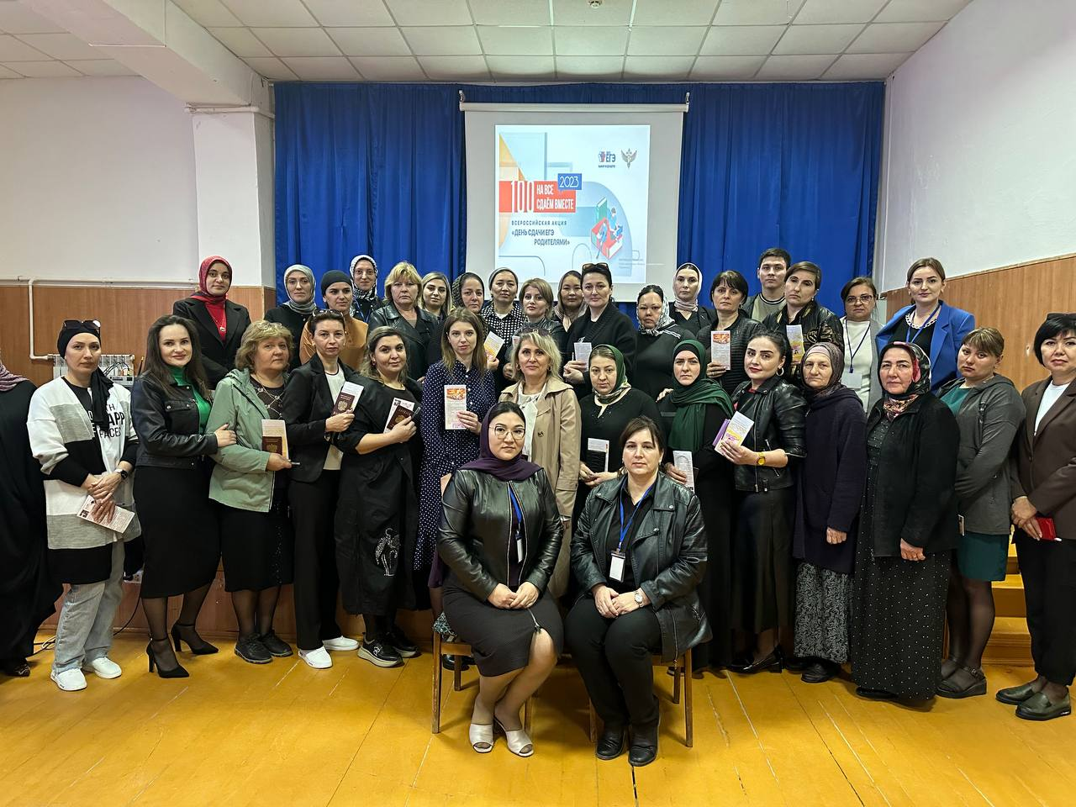
Всероссийская акция «День сдачи ЕГЭ родителями», инициатором которой является Федеральная служба по надзору в сфере образования и науки, в 2023 году проходит в седьмой раз.

Акция призвана помочь выпускникам и их родителям снять лишнее психологическое напряжение, связанное с подготовкой к ЕГЭ, лучше познакомить общественность с экзаменационной процедурой.

Экзамен в Тарумовском районе прошел 25 марта в 11:00 на базе пункта проведения экзаменов (ППЭ) МКОУ «Кочубейская СОШ номер 1»

Участники акции ознакомились с технологиями проведения ЕГЭ, с процедурой печати полного комплекта экзаменационных материалов и написали экзаменационную работу по русскому языку, которая состояла из 8 заданий.

Акция прошла по следующему сценарию:
11.00 - 11.30 - сбор СМИ и сопровождающих;
11.35 - 11.50 - пресс-подход;
11.50 - 12.00 - сдача личных вещей участниками экзамена;
12.00 - 12.30 - допуск через рамку металлоискателя в аудитории проведения экзамена;
12.30 - 12.40 - рассадка и инструктаж участников экзамена;
12.40 - 13.40 - написание работ;
13.40 - 15.40 всеобщее родительское собрание для родителей выпускников;
с 13.40 (параллельно с родительским собранием) - проверка работ, оглашение результатов (по желанию).

Каждый участник должен был иметь при себе паспорт, черную гелиевую ручку.
Родители могли принять участие в акции зарегистрировавшись, используя специальную форму на сайте РЦОИ www.rcoi05.ru в разделе Медиа - Объявления, либо перейти по прямой ссылке для регистрации http://rcoi05.ru/informatsiya/item/791. Спасибо большое руководителю пункта ЕГЭ Манаповой Гульмире Алимпашаевне за подробное разъяснение родителям всей процедуры ЕГЭ. А также беседу и тренинг провела психолог Кочубейской школы номер 1 Ольга Васильевна Турий, она успокоила родителей и дала им напутственные слова для их детей. Главный специалист отдела образования и член ГЭК Хачатурова Наталья Анатольевна прокомментировала,- «Такие тренировочные мероприятия для родителей очень важны, так как они как никто другой переживают за своих детей. В общем приняло участие 38 родителей. В целом все прошло в штатном режиме. Спасибо администрации школы в лице директора Газимагомедова Рамазана Омарасхабовича за качественную организацию экзамена для родителей».
Подготовила завметодкабинетом Абакарова Ш.М.

